«УТВЕРЖДАЮ»  Руководитель спортивного клуба FITNESS PREMIUM  _____________Б.Г.Виноградов  «__»___________2016 года | «УТВЕРЖДАЮ»  Председатель комитета  по физической культуре, спорту и делам молодежи  Администрации города Пскова  _______________А.Н.Гаврилов  «__»____________2016 года

Положение
о проведении 21 мая 2017 года
Второго Псковского марафона

- ОБЩИЕ ПОЛОЖЕНИЯ
Марафон проводится в соответствии с Правилами проведения соревнований по бегу на сверхдлинные дистанции Комитетом по физической культуре, спорту и делам молодежи Администрации города Пскова, спортивным клубом FITNESS PREMIUM.

- ЦЕЛИ И ЗАДАЧИ
Целью Марафона:
- популяризация и развитие бега на сверхдлинные дистанции и скандинавской ходьбы в Псковской области
Задачи Марафона:
- повышение спортивного мастерства;
- привлечение к участию в соревнованиях любителей бега и скандинавской ходьбы из других регионов России, а также из-за рубежа.

- ПРОГРАММА СОРЕВНОВАНИЙ
20 мая 2017г. | 21 мая 2017 г.
Детские развлекательные забеги в парке реки Псковы с 13.00 на дистанциях  от 100 до 500 метров | 42,2 км (марафон) в 11.00
 | 21,1 км (полумарафон) в 11.10
 | 7 км + NW (скандин-ая ходьба) в 11.20

- ЛИМИТ УЧАСТНИКОВ
№ | Дистанция | Лимит участников
1 | 42,2 км (марафон) | 300
2 | 21,1 км (полумарафон) | 500
3 | 7 км + NW (скандинавская ходьба) | 200
 | Итого: | 1000

Организаторы соревнования оставляют за собой право варьировать лимит участников по видам дистанции в пределах общего лимита в 1000 человек.

- РУКОВОДСТВО СОРЕВНОВАНИЙ.
Руководство подготовки и проведения Марафона осуществляет Комитет по физической культуре, спорту и делам молодежи Администрации города Пскова и фитнес клуб FIТNESS PREMIUM (руководитель - Виноградов Борис Георгиевич (8-9113516630)).

- СУДЕЙСТВО
Судейство на всех дистанциях 21 мая 2017 г. возлагается на ДЮСШ «Надежда».
Главный судья соревнований - директор ДЮСШ «Надежда» Кравченко Сергей Анатольевич.

- ХРОНОМЕТРАЖ
Хронометраж на соревновательных дистанциях 21 мая 2017 г. электронный с использованием чипов, прикрепляемых на голень спортсмена. После финиша без сдачи чипа организаторам соревнования результаты спортсмена не попадают в итоговый протокол.

- Место и сроки проведения соревнованиЙ
Марафон проводится в г. Пскове Псковской области 21 мая 2017 г. Старт и финиш на площадке парка реки Псковы возле Гельдтовых бань по адресу г. Псков, ул. Милицейская, д.16.
Выдача стартовых номеров производится в стартовом городке 20 мая 2016 года c 12.00 до 18.00 и 21 мая с 08.00 до 10.30. Время старта первого забега в 11.00.
Контрольное время на дистанции 42,2км – 5 часов 30 минут.

- УЧАСТНИКИ СОРЕНОВАНИЙ
К участию в забеге на 21,1 и 42,2 км допускаются спортсмены России и зарубежья, достигшие на день старта 18-летнего возраста, имеющие необходимую подготовку и отсутствие медицинских противопоказаний к бегу.
На старт забега на 7 км допускаются спортсмены России и зарубежья, достигшие на день старта 16-летнего возраста, имеющие необходимую подготовку и отсутствие медицинских противопоказаний к бегу.
На старт 7 км с техникой скандинавской ходьбы допускаются спортсмены с 10 лет.

- Возрастные группы
На дистанциях 42,2 км и 21,1 км возрастные группы: 18-39, 40-49, 50-59, 60-69, 70 лет и старше;
На дистанции 7 км + NW возрастные группы 16-17, 18-39, 40-49, 50-59, 60-69, 70 лет и старше;
Возраст определяется по году рождения.

- ТРАССА
Дистанция проходит по асфальтовому покрытию, пешеходным тротуарам, вымощенным тротуарной плиткой. Длина основного бегового круга – 7 км 32,5 метра.

№ | Дистанция | Количество кругов
1 | 42,2 км (марафон) | 6
2 | 21,1 км (полумарафон) | 3
3 | 7 км + NW (скандинавская ходьба) | 1

Количество пройденных кругов спортсмены считают сами. Претензии по излишне пройденным или недопройденным кругам организаторами не принимаются.

- Регистрация
Предварительная регистрация и оплата стартового взноса на сайте марафона www.pskovmarathon.org. Регистрация заканчивается за 2 дня до даты старта в 00:01 19 мая 2017г.
Стартовый взнос не возвращается за исключением случая отмены соревнования по инициативе организаторов. Возврат или перенос на следующий год стартового взноса участникам, не вышедшим на старт, не предусмотрен.

- Медицинский КОНТРОЛЬ
При получении нагрудного номера участник обязан подписать заявление, в соответствии с которым он полностью снимает с организаторов ответственность за возможный ущерб здоровью, полученный им во время соревнований. Участник несет личную ответственность за состояние собственного здоровья, самостоятельно проходит необходимые медицинские обследования и осознает все риски, связанные с участием в забегах на длинные дистанции.

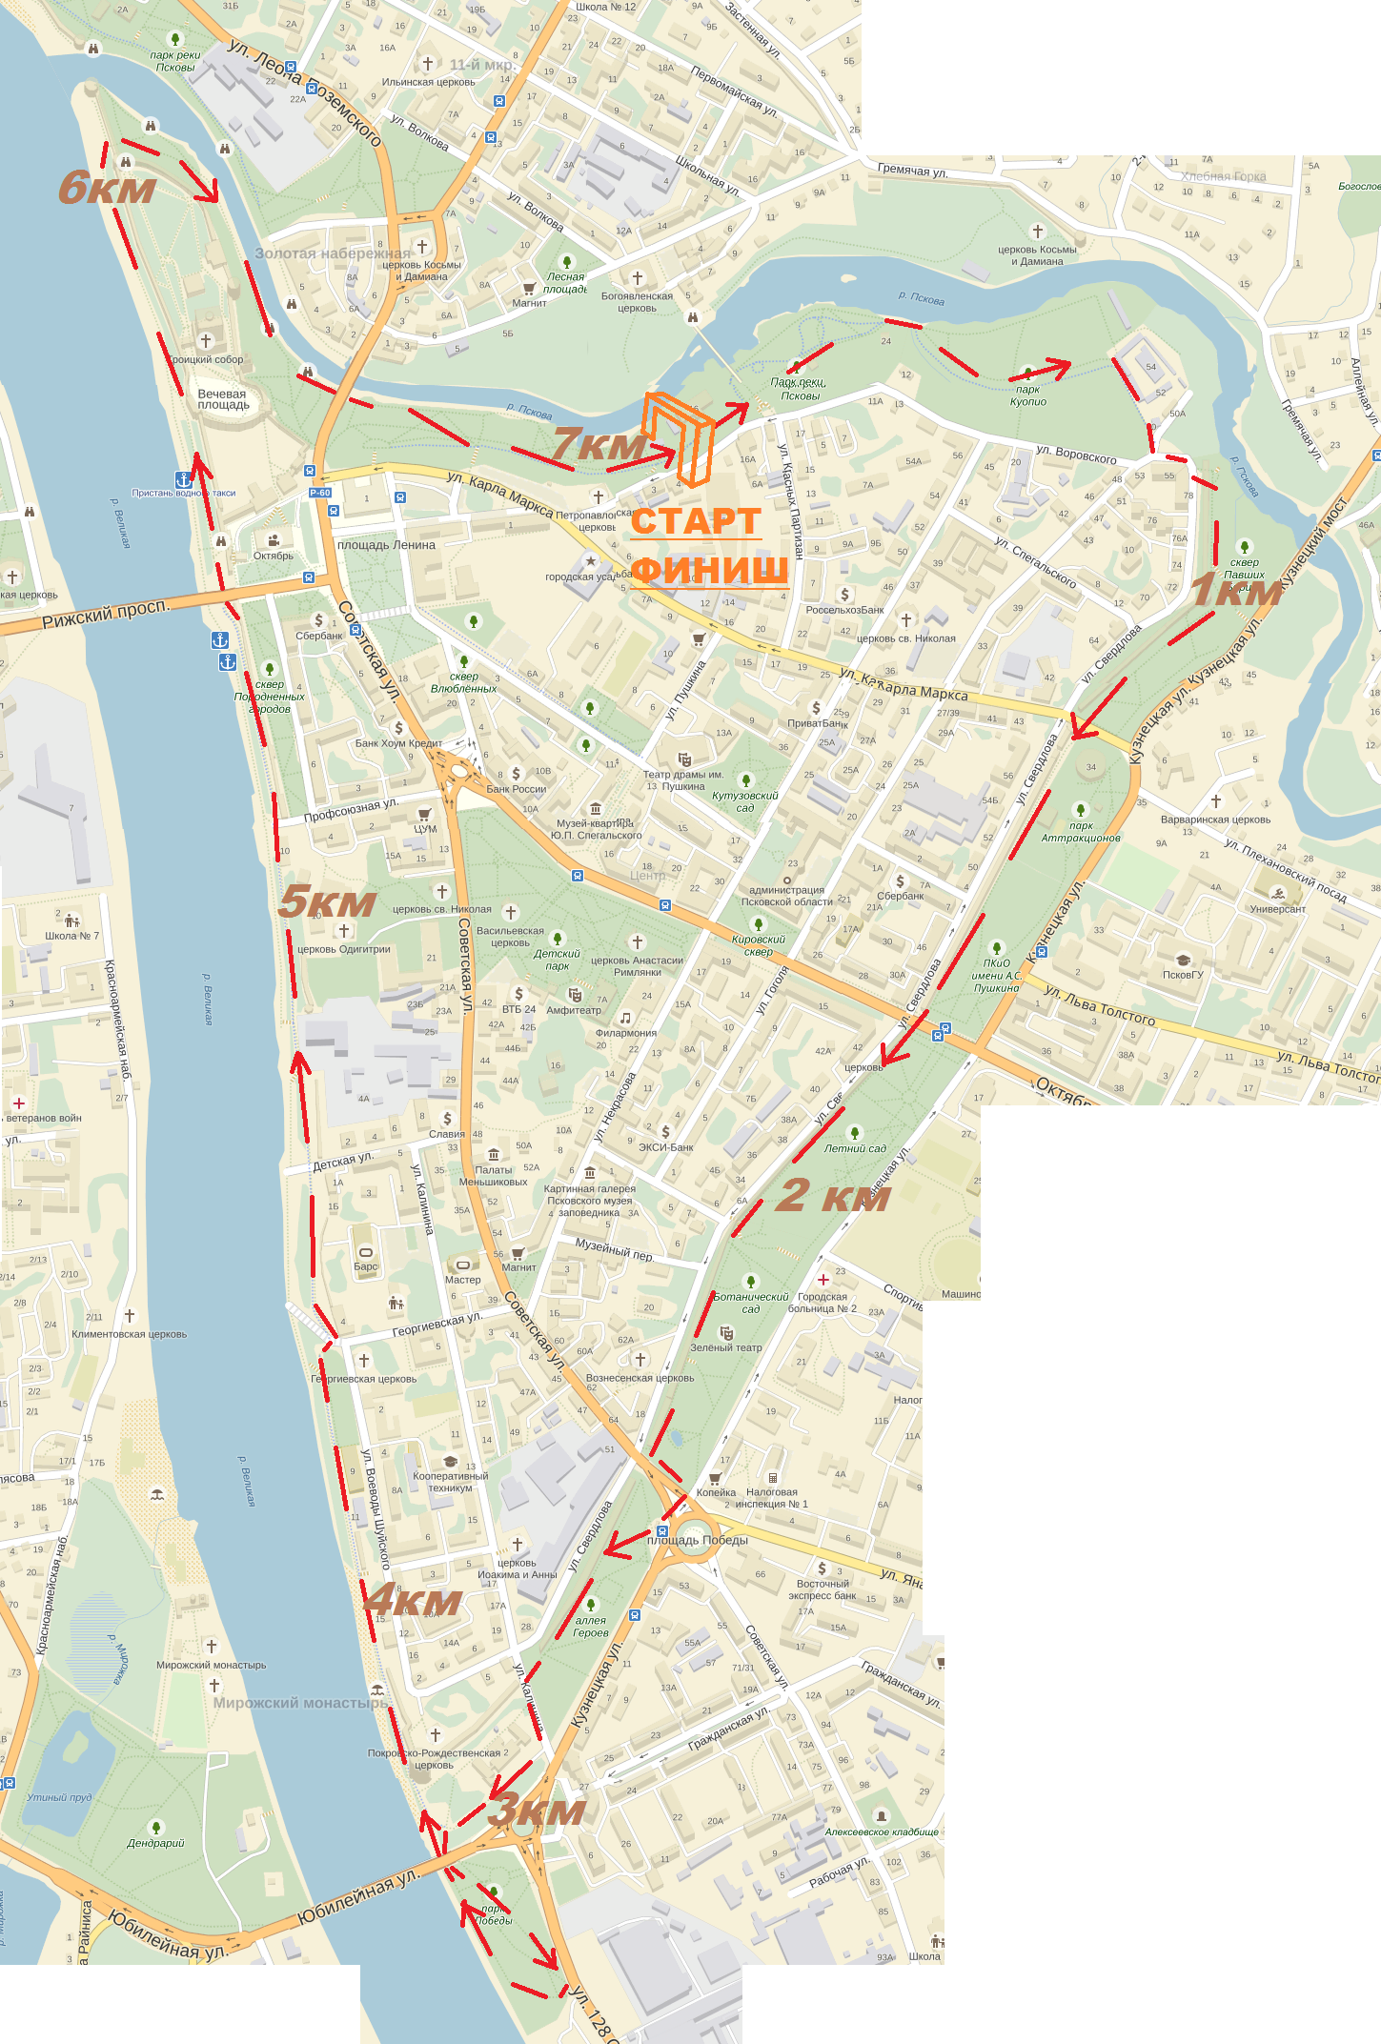

Старт от Гельдтовых бань вверх по течению реки Псковы до окончания Парка Куопио, поворот налево, выход на ул.Свердлова, через проход в стене Окольного города выход за Стену, подъем к Михайловской башне, мимо памятника Борцам за дело революции, пересечение ул. Карла Маркса, вдоль стены Окольного города, через ПКиО им. А.С.Пушкина, пересечение Октябрьского проспекта, вдоль Стены через весь Летний сад и Ботанический сад, пересечение ул.Советской, по аллее Героев, мимо памятника 300-летия обороны Пскова 1581 года, пересечение ул.Калинина с последующим выходом на набережную реки Великой, налево под мостом 50-летия Октября, петля в Парке Победы, по набережной до проема в стене Кремля при впадении реки Псковы в реку Великую, в проем крепостной стены и вдоль реки Псковы до Гельдтовых бань.

- ЗОНА СТАРТА-ФИНИША
В зоне старта-финиша находится:
- Судейская коллегия;
- Дежурная скорая помощь;
- 4 палатки (М+Ж) для переодевания;
- Палатки - камеры хранения;
- Палатки коммерческого питания;
- Палатки продажи спортивного питания;
- Туалеты;
- Пункт питания для спортсменов;
- Фото;
- Зона награждения.

- ОБУСТРОЙСТВО ТРАССЫ МАРАФОНА
Безопасность при пересечении соревновательного круга с ул. Карла Маркса, Октябрьским проспектом, ул.Советской и ул.Калинина обеспечивается силами сотрудников ГИБДД г.Пскова.
Маркировка трассы: на марафонском круге промаркирован каждый из 7 км, на поворотах осуществляется информационная помощь волонтеров и указательные таблички.
На марафонском круге находится 2 питательных пункта: в стартовом городке и напротив отеля «Покровский» на отметке 3 км соревновательного круга.
На пунктах питания: столики с водой, изотоником, изюмом, солью и бананами, туалеты, охлаждающие губки с водой (вода питьевая), контейнеры для сбора мусора.

- НАГРАЖДЕНИЕ

21 мая 2017 г. за первые, вторые и третьи места на всех дистанциях (отдельно женщины и мужчины) спортсмены награждаются специальными кубками, грамотами и денежными призами.
Отдельно грамотами и денежными призами награждаются победители в возрастных группах среди женщин и среди мужчин в каждом виде программы.

 | 1 место (М+Ж) | 2 место  (М+Ж) | 3 место  (М+Ж) | М16-17  Ж16-17 | М18-39  М18-39 | М40  Ж40 | М50  Ж50 | М60  Ж60 | М70  Ж70
42,2 | 6000 | 4000 | 3000 | 0 | 1000 | 1000 | 1000 | 1000 | 1000
21,1 | 5000 | 3000 | 2000 | 0 | 700 | 700 | 700 | 700 | 700
7 | 3000 | 2000 | 1000 | 500 | 500 | 500 | 500 | 500 | 500

Размеры денежных призов могут быть увеличены по решению спонсоров марафона, о чем будет опубликована дополнительная информация на сайте марафона и в группе ВКонтакте.
Все финиширующие спортсмены на всех дистанциях получают памятные медали.
Награждение победителей и призеров Псковского Марафона проводится в стартовом городке

№ | Дистанция | Время церемонии награждения
1 | 7 км + NW (скандинавская ходьба) | 12.15
2 | 21,1 км (полумарафон) | 13.15
3 | 42,2 км (марафон) | 15.00

- ПРОТЕСТЫ
Все протесты относительно результатов соревнований, нарушений прохождения трассы и т.д. подаются по электронной почте по адресу pskovmarathon@yandex.ru до 24 мая 2017 г. включительно.

- ПЕРВАЯ ПОМОЩЬ
В стартовом городке дежурит бригада скорой помощи, по трассе на велосипедах для оказания первой медицинской помощи курсирует на велосипедах две бригады, состоящие из подготовленных студентов Медицинского колледжа.
Заметив на трассе спортсмена, нуждающегося в медицинской помощи, непременно сообщите об этом организаторам или любому волонтеру.

- СХОД С ДИСТАНЦИИ
В случае, если участник решил прервать соревнование, он должен обязательно сообщить об этом организаторам. Медицинский персонал, организаторы и судьи соревнования вправе отозвать участника с трассы, если они сочтут это необходимым по медицинским показателям.

- ДИСКВАЛИФИКАЦИЯ
Организаторы и судейская бригада имеют право дисквалифицировать участника, если он не следует установленной трассе, мешает другим участникам или иным образом препятствует проведению соревнований.

- УСЛОВИЯ ФИНАНСИРОВАНИЯ
Соревнования финансируется за счет средств Комитета по физической культуре, спорту и делам молодежи Администрации города Пскова, стартовых взносов участников и спонсорской помощи.
Расходы по командированию участников соревнований обеспечивают сами спортсмены или командирующие их организации.

- ДЕТСКИЕ РАЗВЛЕКАТЕЛЬНЫЕ ЗАБЕГИ
 | Время
Мальчики 2-3 года | 13.00
Девочки 2-3 года | 13.15
Мальчики 4-5 лет | 13.30
Девочки 4-5 лет | 13.45
Мальчики 6-7 лет | 14.00
Девочки 6-7 лет | 14.15
Мальчики 8-10 лет | 14.30
Девочки 8-10 лет | 14.45
Мальчики 11-12 лет | 15.00
Девочки 11-12 лет | 15.15
Детские забеги проводятся в парке реки Псковы 20 мая 2017 года с 13.00.
Регистрация детей осуществляется родителями бесплатно в стартовом городке с оформлением расписки, где они полностью снимает с организаторов ответственность за возможный ущерб здоровью, полученный детям во время соревнований.
Все дети при регистрации получают стартовый номер №1, а на финише памятную медаль Псковского марафона и сладкий подарок.

- ДОПОЛНИТЕЛЬНАЯ ИНФОРМАЦИЯ
Дополнительная информация на сайте www.pskovmarathon.org, по почте pskovmarathon@ya.ru и по тел: 8-9113516630 Виноградов Борис Георгиевич

